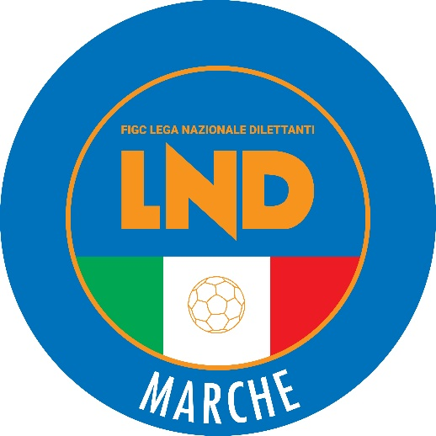 | Federazione Italiana Giuoco Calcio  Lega Nazionale Dilettanti  COMITATO REGIONALE MARCHE  Via Schiavoni, snc - 60131 ANCONA  CENTRALINO: 071 285601 - FAX: 071 28560403  sito internet: marche.lnd.it  e-mail: crlnd.marche01@figc.it  pec: marche@pec.figcmarche.it
Stagione Sportiva 2022/2023

Comunicato Ufficiale N° 64 del 24 ottobre 2022

CORTE SPORTIVA D’APPELLO TERRITORIALE

La Corte sportiva d’appello territoriale presso il Comitato Regionale Marche, composta da

Avv. Piero Paciaroni - Presidente

Dott. Giovanni Spanti – Vicepresidente

Dott. Lorenzo Casagrande Albano - Componente Segretario f.f.

Avv. Francesco Scaloni – Componente

Dott. Cristian Urbinati – Rappresentante AIA

nella riunione del 24 ottobre 2022, ha pronunciato:

Dispositivo n. 10/CSAT 2022/2023
Reclamo n. 10/CSAT 2022/2023

a seguito del reclamo n.10 promosso dalla A.S.D. CASTEL DI LAMA in data 7 ottobre 2022, della ordinanza emessa e pubblicata in data 17 ottobre 2022 e della rinuncia al reclamo comunicata tramite PEC il 19 ottobre 20022

DISPOSITIVO
P.Q.M.
la Corte sportiva d’appello territoriale, definitivamente pronunciando, dichiara definito il procedimento per rinuncia al reclamo.

Dispone restituirsi il relativo contributo e manda alla Segreteria del Comitato Regionale Marche per gli adempimenti conseguenti.

Così deciso in Ancona, nella sede della FIGC - LND - Comitato Regionale Marche, in data 24 ottobre 2022.

Il Relatore Il Presidente F.to in originale F.to in originale
Lorenzo Casagrande Albano Piero Paciaroni

Depositato in Ancona in data 24 ottobre 2022

Il Segretario f.f.
F.to in originale
Lorenzo Casagrande Albano

Dispositivo n. 11/CSAT 2022/2023
Reclamo n. 11/CSAT 2022/2023

a seguito del reclamo n. 11 promosso dalla A.S.D. POLISPORTIVA UROBORO in data 14 ottobre 2022 avverso le sanzioni sportive della perdita della gara 6-0 e l’ammenda di € 100,00 applicate dal Giudice sportivo territoriale del Comitato regionale Marche con delibera pubblicata sul Com. Uff. n. 29 del 12/10/2022 C5

DISPOSITIVO

P.Q.M.
la Corte sportiva d’appello territoriale, definitivamente pronunciando, respinge il reclamo come sopra proposto dalla A.S.D. POLISPORTIVA UROBORO.

Dispone addebitarsi il relativo contributo e manda alla Segreteria del Comitato Regionale Marche per gli adempimenti conseguenti.

Così deciso in Ancona, nella sede della FIGC - LND - Comitato Regionale Marche, in data 24 ottobre 2022.

Il Relatore Il Presidente F.to in originale F.to in originale
Francesco Scaloni Piero Paciaroni

Depositato in Ancona in data 24 ottobre 2022

Il Segretario f.f.
F.to in originale
Lorenzo Casagrande Albano

Dispositivo n. 12/CSAT 2021/2022
Reclamo n. 12/CSAT 2021/2022

a seguito del reclamo n. 12 promosso dalla A.S.D. FOOTBALL CLUB REAL MONTALTO in data 16 ottobre 2022 avverso la sanzione sportiva della squalifica per 3(tre) giornate al calciatore GIANLUCA CARBONI applicata dal Giudice sportivo territoriale del Comitato regionale Marche con delibera pubblicata sul Com. Uff. n. 51 del 12/10/2022

DISPOSITIVO
P.Q.M.
la Corte sportiva d’appello territoriale, definitivamente pronunciando, respinge il reclamo come sopra proposto dalla A.S.D. FOOTBALL CLUB REAL MONTALTO.

Dispone addebitarsi il relativo contributo e manda alla Segreteria del Comitato Regionale Marche per gli adempimenti conseguenti.

Così deciso in Ancona, nella sede della FIGC - LND - Comitato Regionale Marche, in data 24 ottobre 2022.

Il Relatore Il Presidente F.to in originale F.to in originale
Lorenzo Casagrande Albano Piero Paciaroni

Depositato in Ancona in data 24 ottobre 2022

Il Segretario f.f.
F.to in originale
Lorenzo Casagrande Albano

Dispositivo n. 13/CSAT 2022/2023
Reclamo n. 13/CSAT 2022/2023

a seguito del reclamo n. 13 promosso dalla A.S.D. TRIBALCIO PICENA in data 17 ottobre 2022 avverso le sanzioni sportive della perdita della gara 6-0 e l’ammenda di € 100,00 applicate dal Giudice sportivo territoriale del Comitato regionale Marche con delibera pubblicata sul Com. Uff. n. 29 del 12/10/2022 C5

DISPOSITIVO

P.Q.M.
la Corte sportiva d’appello territoriale, definitivamente pronunciando, accoglie il reclamo e , per l’effetto, annulla la deliberata impugnata e dispone l’effettuazione della gara.

Dispone restituirsi il relativo contributo e manda alla Segreteria del Comitato Regionale Marche per gli adempimenti conseguenti.

Così deciso in Ancona, nella sede della FIGC - LND - Comitato Regionale Marche, in data 24 ottobre 2022.

Il Relatore Il Presidente F.to in originale F.to in originale
Giovanni Spanti Piero Paciaroni

Depositato in Ancona in data 24 ottobre 2022

Il Segretario f.f.
F.to in originale
Lorenzo Casagrande Albano

Reclamo n. 14/CSAT 2022/2023

a seguito del reclamo n. 14 promosso dalla A.S.D. URBANIA CALCIO in data 17 ottobre 2022 avverso la sanzione sportiva della perdita della gara 6-0 applicata dal Giudice sportivo territoriale del Comitato regionale Marche con delibera pubblicata sul Com. Uff. n. 29 del 12/10/2022 C5

ORDINANZA

P.Q.M.
la Corte sportiva d’appello territoriale sospende il procedimento disponendo la trasmissione degli atti al Tribunale Federale Nazionale – Sezione Tesseramenti.

Manda alla Segreteria del Comitato Regionale Marche per gli adempimenti conseguenti.

Così deciso in Ancona, nella sede della FIGC - LND - Comitato Regionale Marche, in data 24 ottobre 2022.

Il Relatore e Presidente
F.to in originale
Piero Paciaroni

Depositato in Ancona in data 24 ottobre 2022

Il Segretario f.f.
F.to in originale
Lorenzo Casagrande Albano

Pubblicato in Ancona ed affisso all’albo del C.R. M. il 24/10/2022

Il Segretario  (Angelo Castellana) | Il Presidente  (Ivo Panichi)

